Министерство науки и высшего образования Российской Федерации Федеральное государственное автономное учреждение высшего образования «Пермский национальный исследовательский политехнический университет

Лабораторная работа

Сложные методы сортировки

Выполнил:

Студент группы РИС-23-1б

Валов Иван

Проверила:

Доцент кафедры ИТАС

О.А.Полякова

*Задача*:

Необходимо отсортировать последовательность, используя методы естественного слияния и многофазного слияния.

*Анализ задачи*:

1. Считать последовательность
2. Использовать метод, отсортировать и вывести итоговый спиисок

Решение на языке C++:

Сортировка естественным слиянием: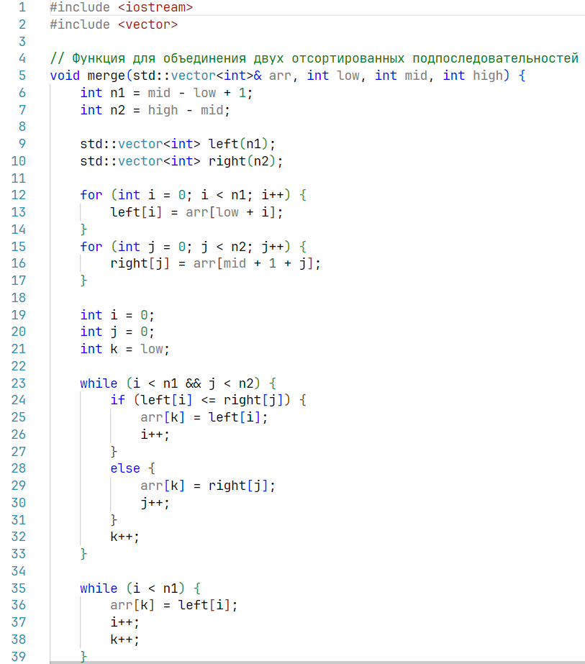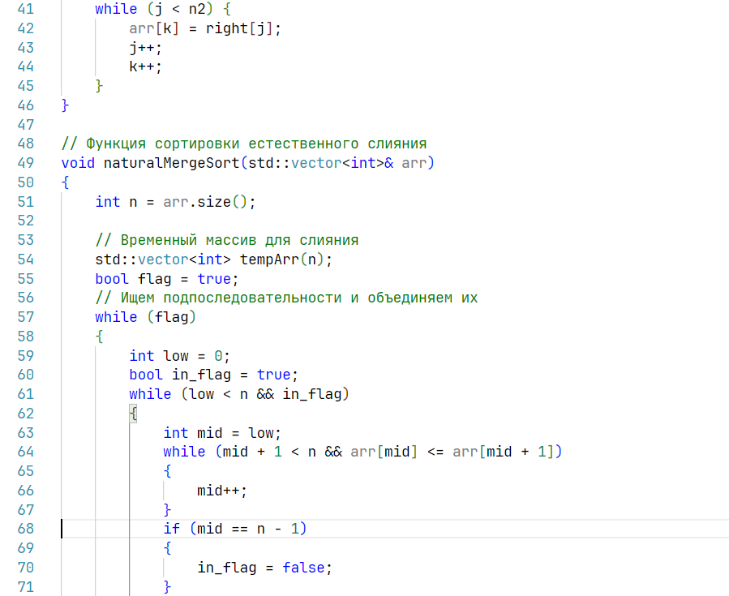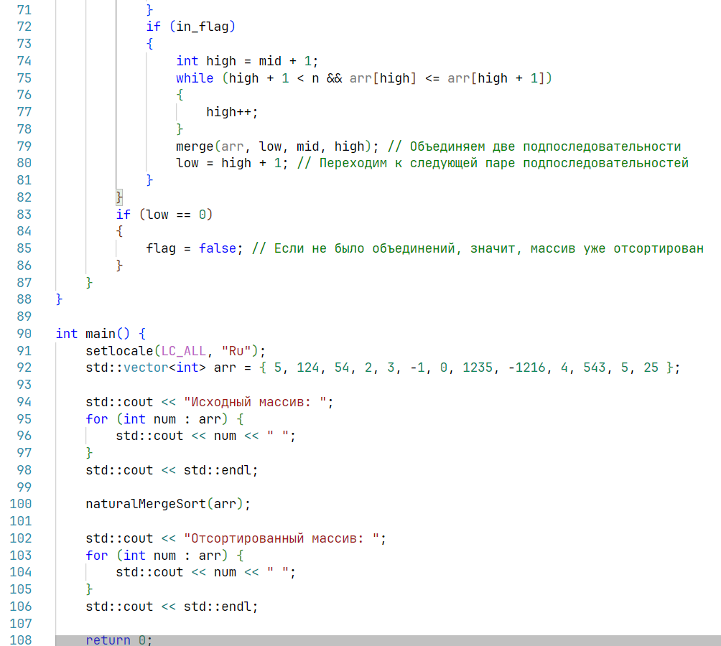

Многофазная сортировка слиянием: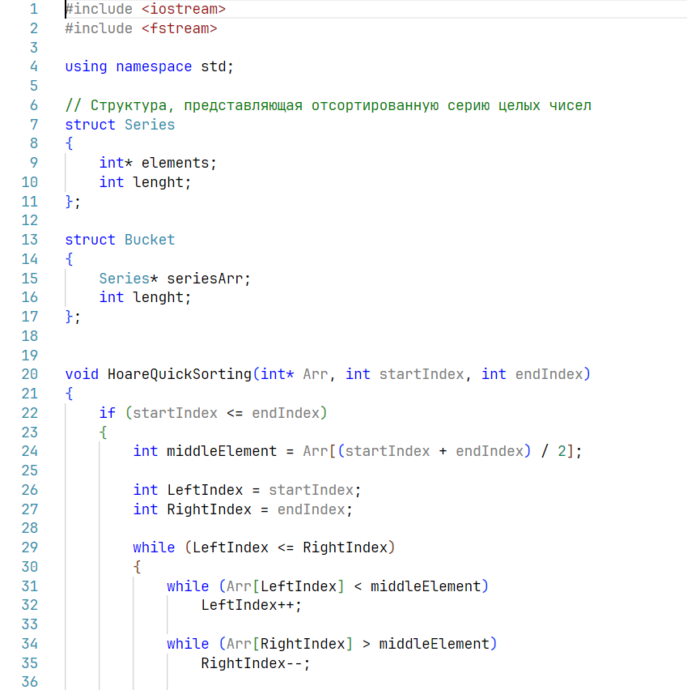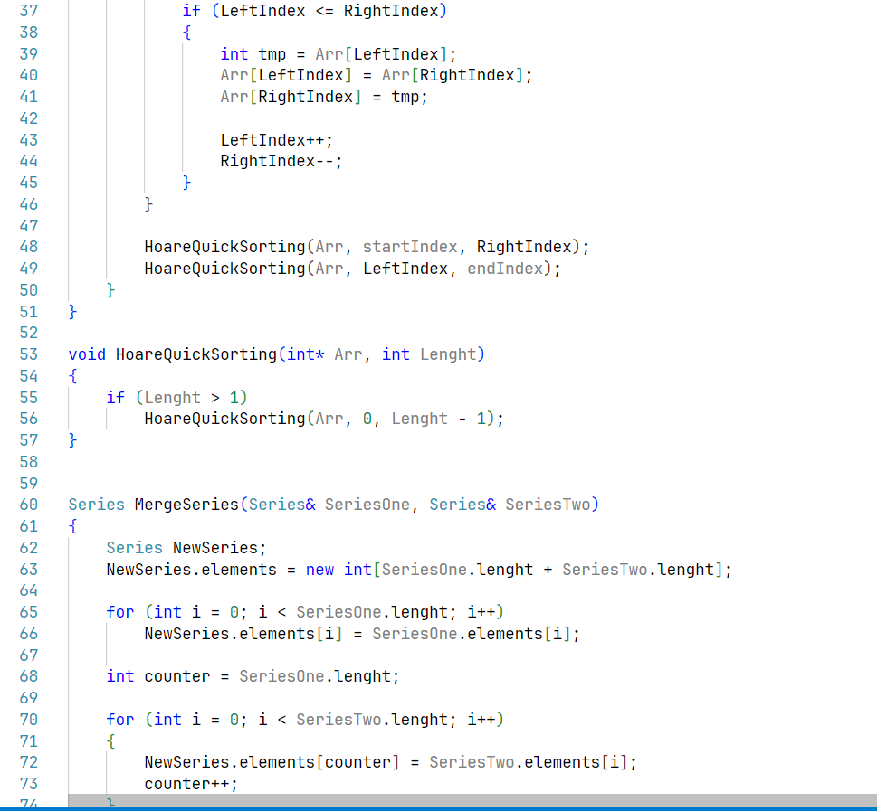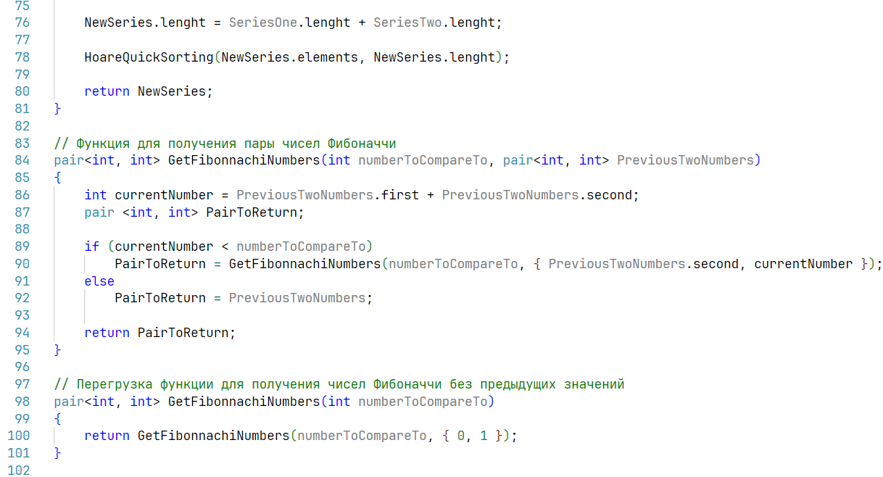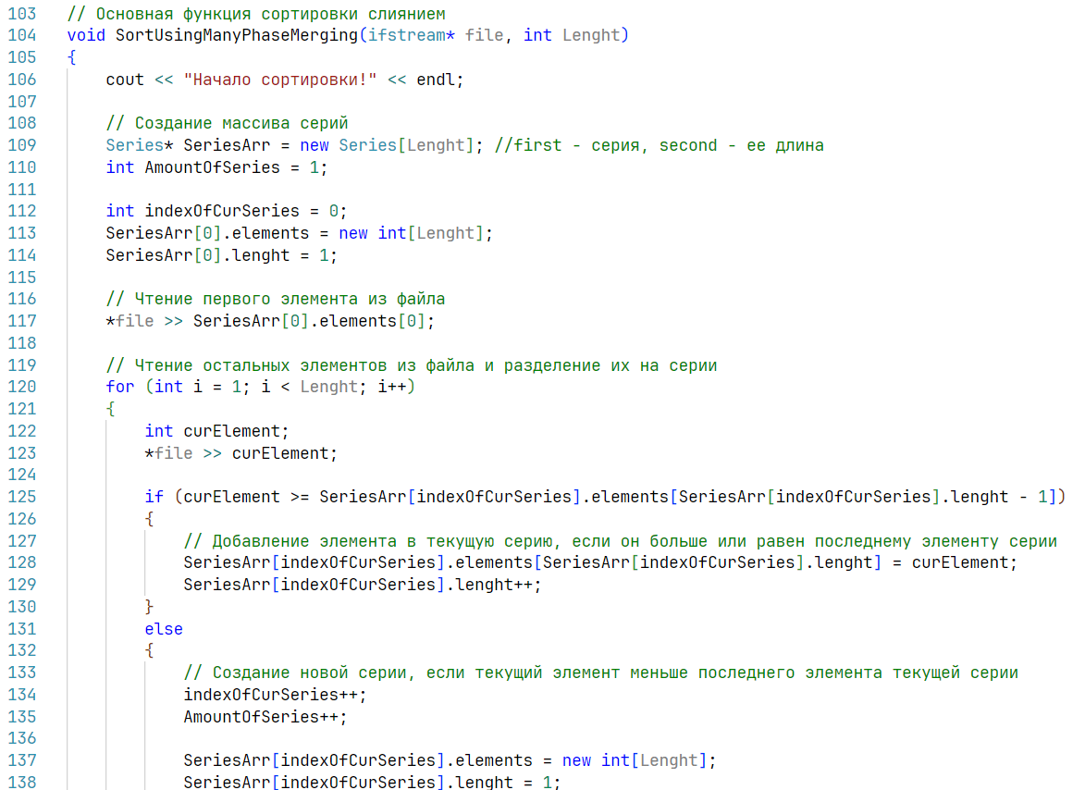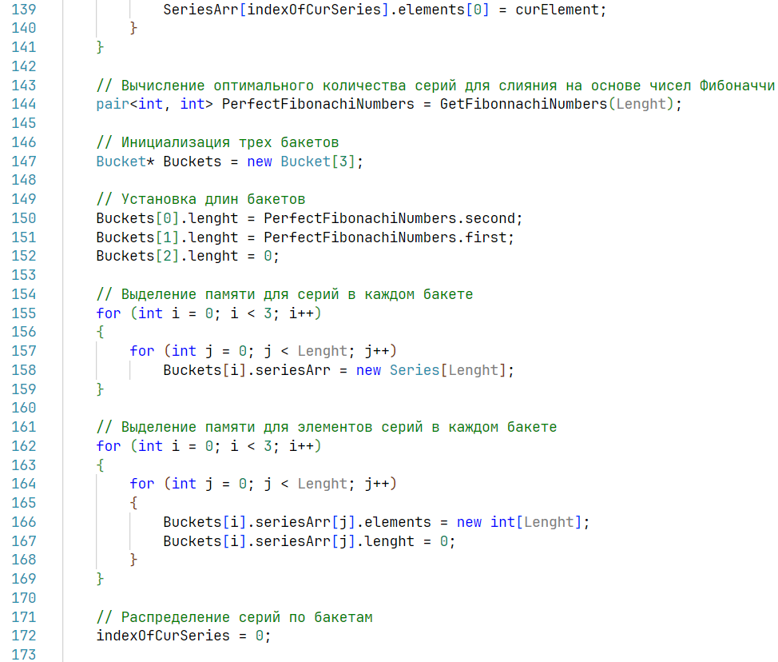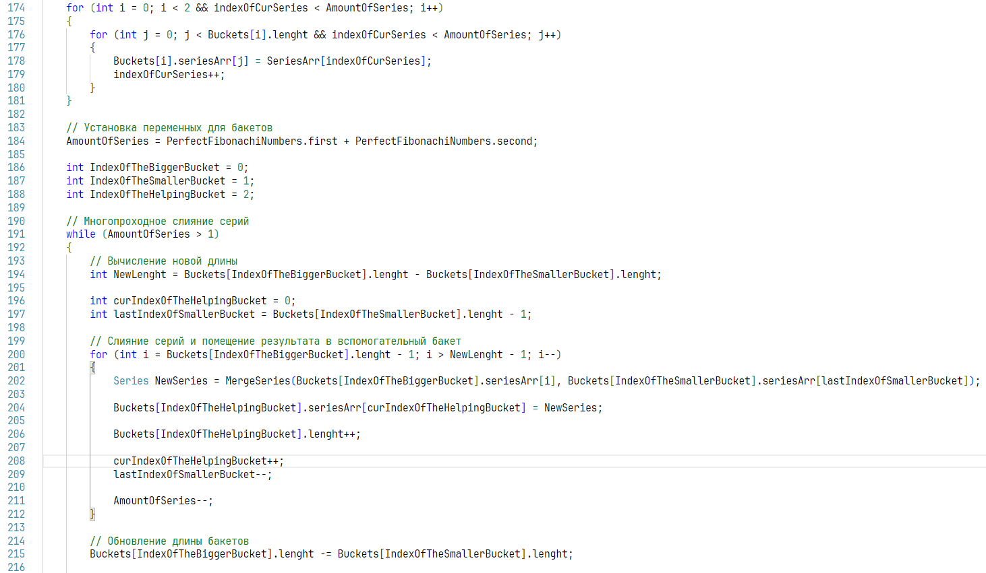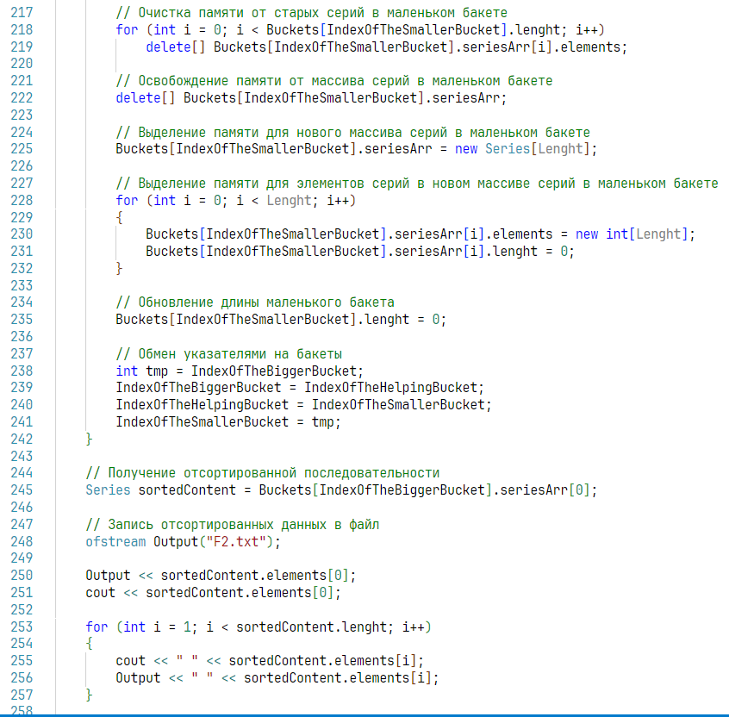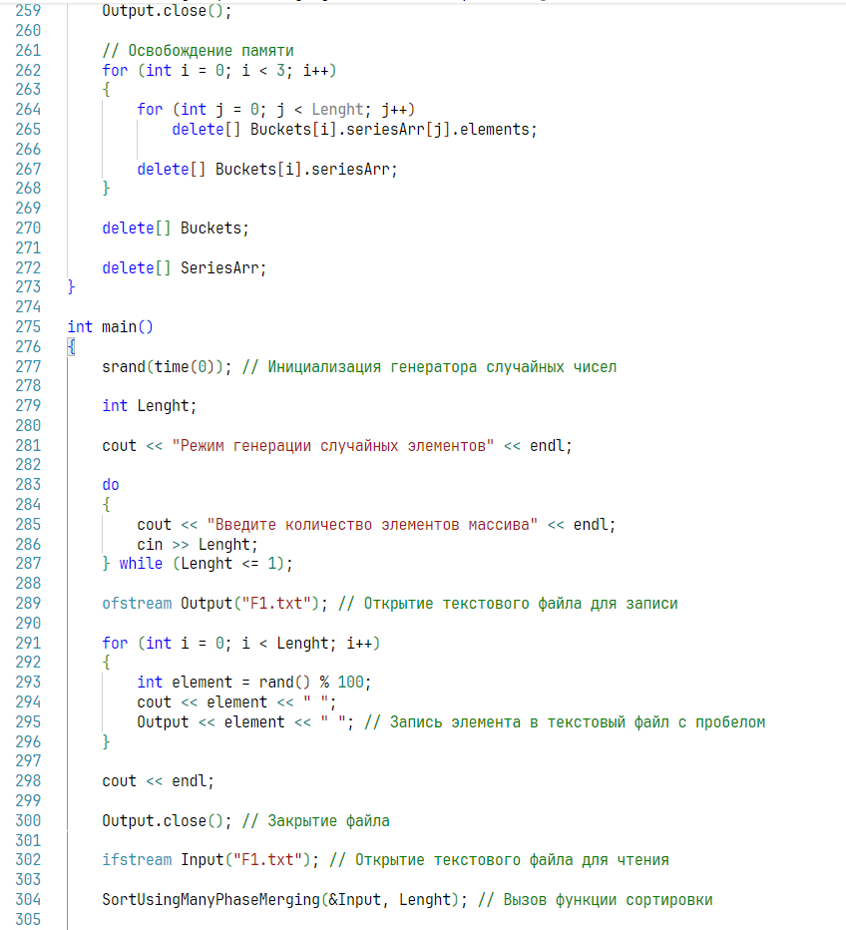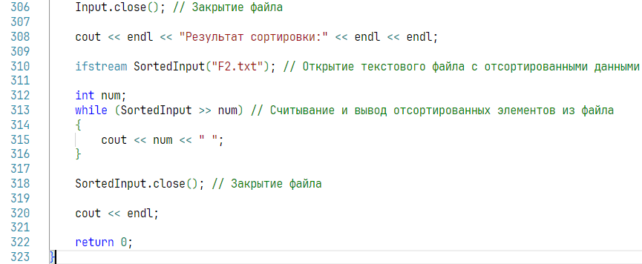

Тесты:

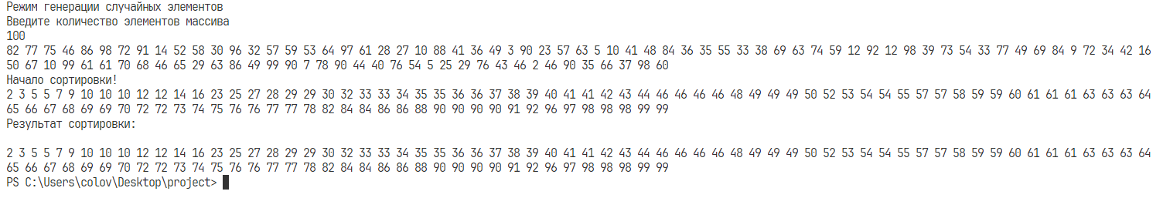

Скриншоты GitHub:

